ResidenceCore
User Guide / User Manual
Tài liệu hướng dẫn sử dụng chi tiết cho manager, học viên và người vận hành demo
Loại tài liệu | User Manual
Phiên bản | v0.1 - Demo preparation
Ngày cập nhật | 25/07/2026
Trạng thái | Dùng cho đào tạo, demo, UAT và bàn giao vận hành ban đầu

0. Kiểm soát tài liệu
Thuộc tính | Nội dung
Tên tài liệu | ResidenceCore_User_Manual_Detailed.docx
Dự án | ResidenceCore - Hệ thống quản lý lưu xá
Phiên bản | v1.0 - BA baseline cho demo/triển khai
Người đọc chính | Project Owner, BA, Developer, QA, DevOps, người vận hành lưu xá
Mục đích | Hướng dẫn người dùng thao tác từng màn hình chính của ResidenceCore, kèm lưu ý, lỗi thường gặp và checklist trước demo.
Ngôn ngữ | Tiếng Việt, ưu tiên dễ hiểu, có đủ tiêu chí nghiệm thu
Ghi chú | Tài liệu bám theo trạng thái mã nguồn hiện tại và main flow P0 đã được ưu tiên.

Cách đọc nhanh
Manager đọc mục 1-9. Học viên đọc mục 10. Người demo đọc thêm mục 11-13. Khi gặp lỗi, xem mục 14 trước khi báo kỹ thuật.

1. Bắt đầu sử dụng

1.1 Quy trình đăng nhập
Bước | Người thao tác | Thao tác chi tiết | Kết quả mong đợi
1.1 | Người dùng | Mở link ứng dụng ResidenceCore. | Màn hình đăng nhập hiển thị.
1.2 | Người dùng | Nhập username và password. | Nút đăng nhập sẵn sàng.
1.3 | Người dùng | Bấm Đăng nhập. | Hệ thống kiểm tra tài khoản và role.
1.4 | Người dùng | Nếu được yêu cầu đổi mật khẩu lần đầu, nhập mật khẩu hiện tại và mật khẩu mới. | Mật khẩu mới được lưu.
1.5 | Người dùng | Đăng nhập lại sau khi đổi mật khẩu. | Vào Dashboard hoặc portal đúng vai trò.

- Mở link ứng dụng ResidenceCore.
- Tại màn hình đăng nhập, nhập username và password.
- Nếu là demo manager, dùng admin / Admin@123.
- Nếu được yêu cầu đổi mật khẩu lần đầu, nhập mật khẩu hiện tại và mật khẩu mới.
- Sau khi đổi mật khẩu, đăng nhập lại bằng mật khẩu mới.
Lưu ý bảo mật
Không gửi mật khẩu thật trong group chat hoặc tài liệu public. Tài khoản demo chỉ dùng cho môi trường demo.

2. Hiểu menu và chế độ hiển thị

2.1 Screenshot cần chụp cho User Manual
Mã ảnh | Màn hình | Route | Nội dung cần chụp
SS-01 | Login | / | Form đăng nhập và trạng thái đổi mật khẩu lần đầu.
SS-02 | Dashboard | /dashboard | Các chỉ số tổng quan sau khi manager đăng nhập.
SS-03 | Học viên | /members | Danh sách học viên dạng thẻ/list, filter và trạng thái.
SS-04 | Tổ chức | /organization | Nhiệm kỳ, Tổ/Ban, chức vụ và bổ nhiệm.
SS-05 | Tài chính | /finance | Kỳ thu, khoản phải thu, giao dịch thanh toán.
SS-06 | Sinh hoạt | /daily-routine | Lịch ngày và công tác hôm nay.
SS-07 | Công tác | /duties | Danh sách phân công và form tạo/cập nhật.
SS-08 | Portal học viên | /resident/today | Màn hình Hôm nay của resident demo.
SS-09 | Resident Store | /resident/store | Chọn ngày/ca và trạng thái quyền trong phiên.
SS-10 | Store Cashflow | /store-cashflow | Sổ phát sinh, group ngày, trạng thái chốt/xác nhận.

2.2 Ảnh chụp chức năng hiện có
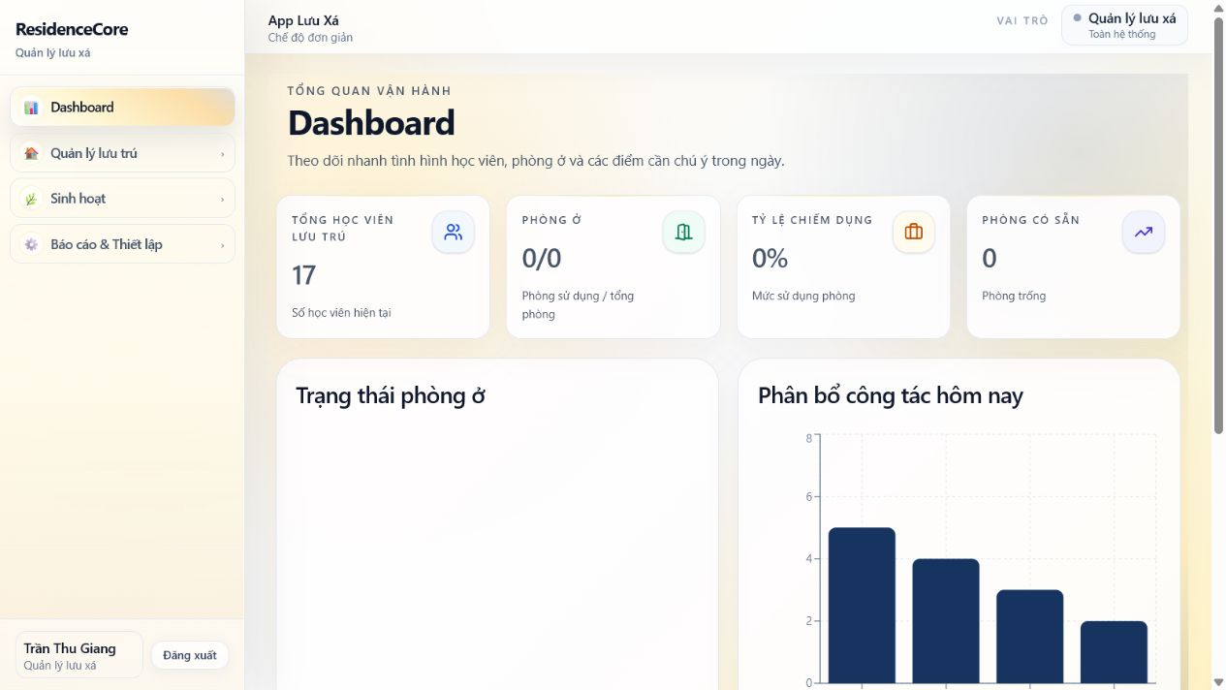
Ảnh 1. Dashboard manager sau khi đăng nhập.

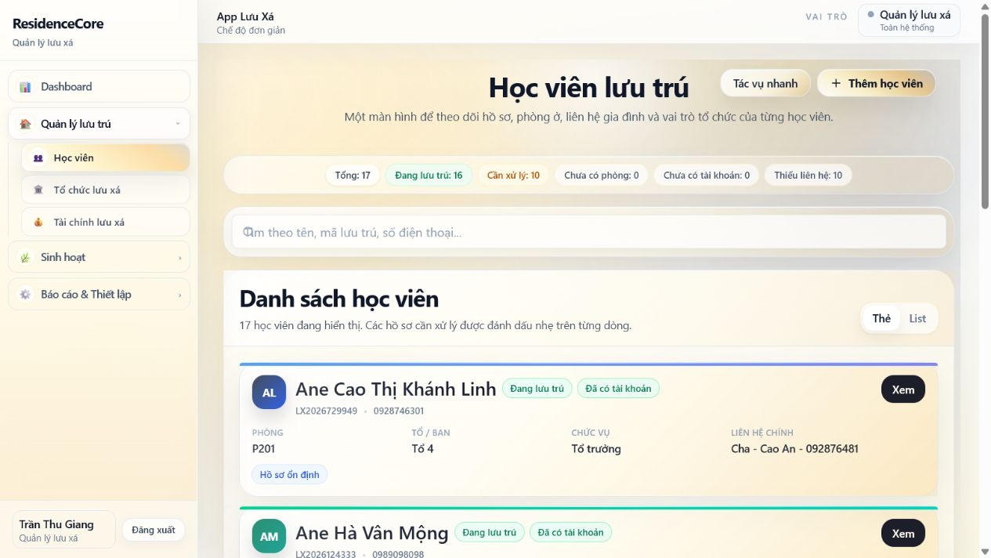
Ảnh 2. Màn hình Học viên dạng danh sách/thẻ.

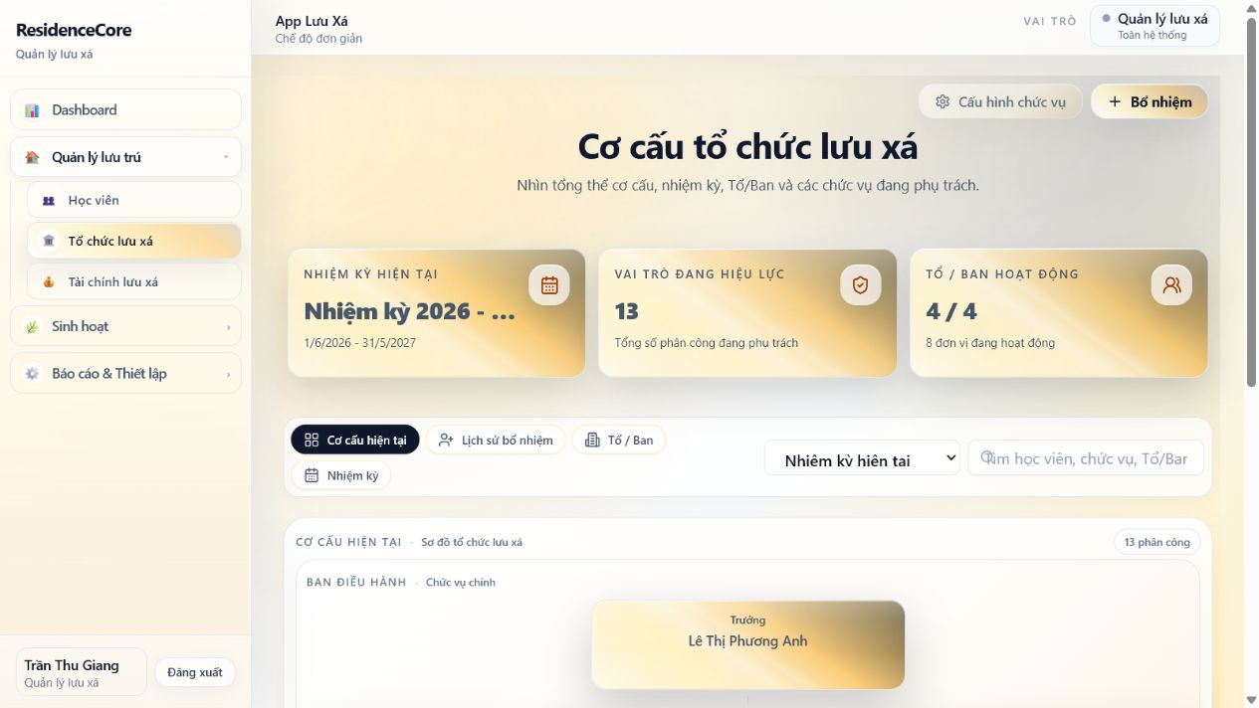
Ảnh 3. Màn hình Tổ chức lưu xá.

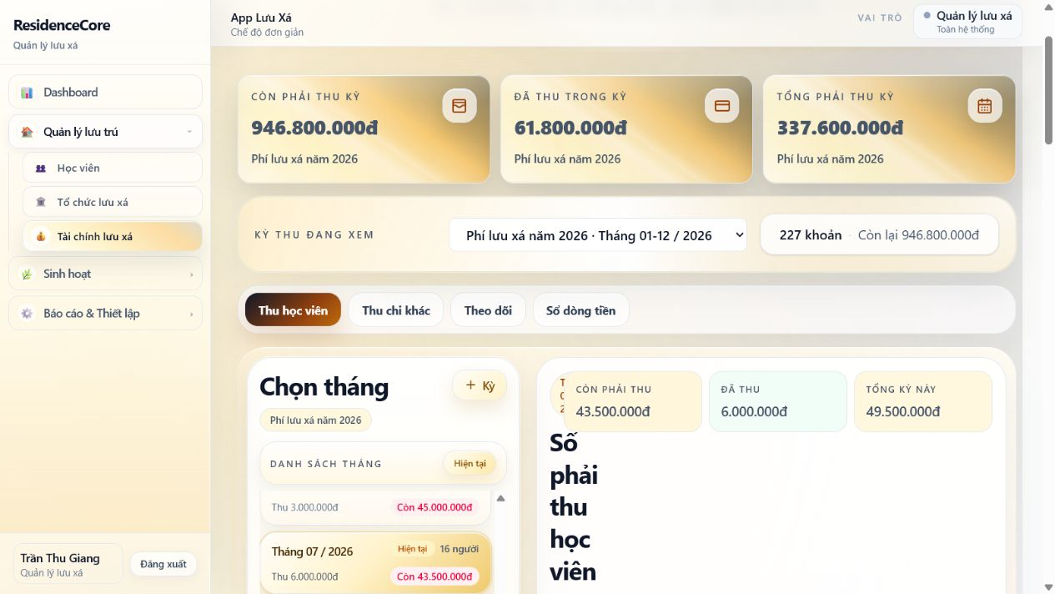
Ảnh 4. Màn hình Tài chính lưu xá.

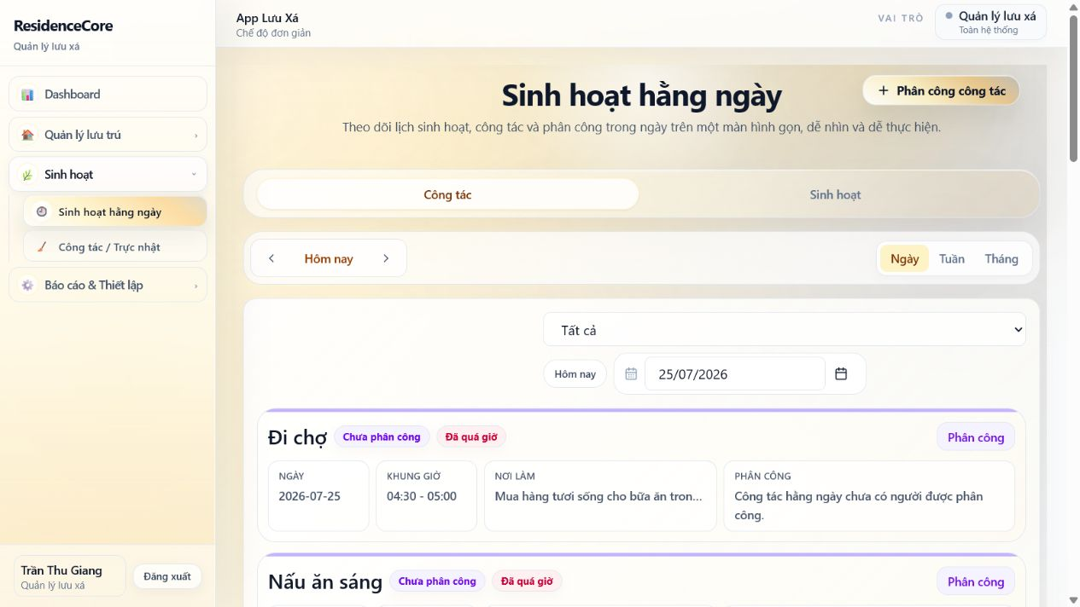
Ảnh 5. Màn hình Sinh hoạt hằng ngày.

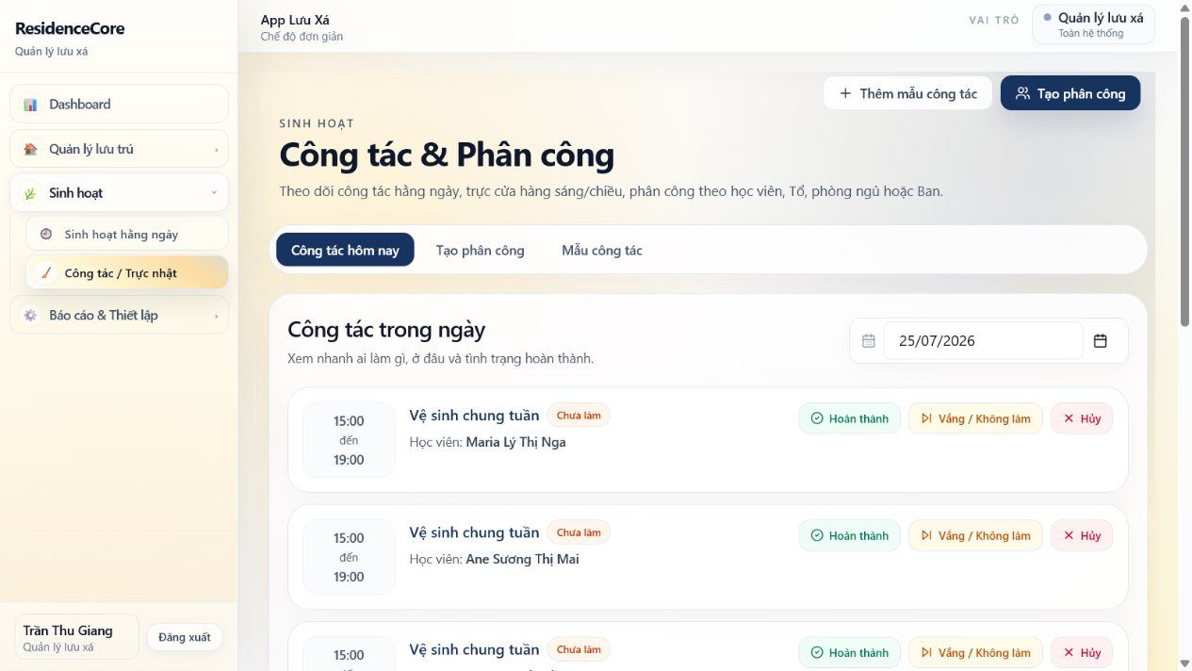
Ảnh 6. Màn hình Công tác / Trực nhật.

2.3 Workflow tổng quan
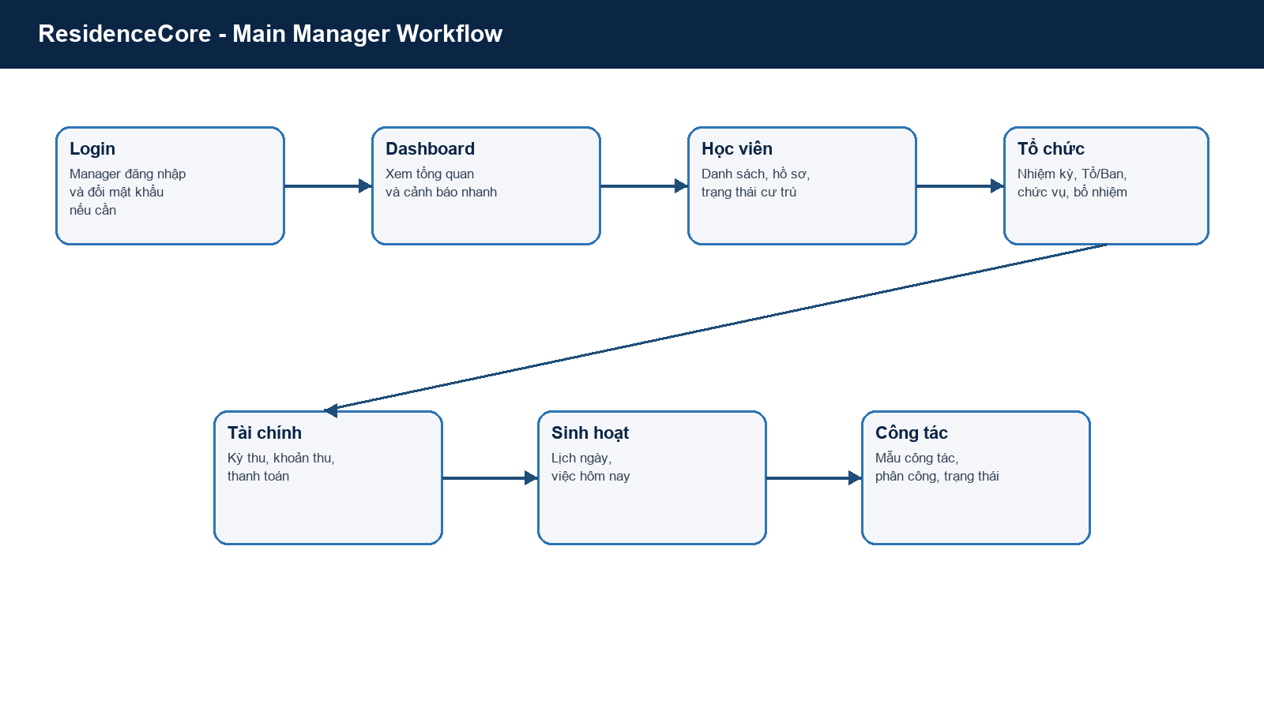
Hình 1. Workflow manager dùng để đối chiếu khi đọc hướng dẫn từng màn hình.

Chế độ | Khi nào dùng | Menu chính
Simple mode | Demo chính hoặc người dùng mới. | Dashboard, Học viên, Tổ chức, Tài chính, Sinh hoạt, Công tác.
Detailed mode | Quản trị hoặc kiểm thử module mở rộng. | Thêm Phòng ở, Cửa hàng, Users/Roles và các mục sau.
Resident portal | Học viên đăng nhập. | Hôm nay, Hồ sơ, Công tác, Cửa hàng, Tài chính, Thông báo, Hoạt động.

3. Dashboard

3.1 Các bước thao tác Dashboard
Bước | Người thao tác | Thao tác chi tiết | Kết quả mong đợi
3.1 | Manager | Đăng nhập bằng tài khoản manager. | Vào Dashboard.
3.2 | Manager | Quan sát các chỉ số tổng quan ở đầu trang. | Biết nhanh tình hình lưu xá.
3.3 | Manager | Kiểm tra khối công tác hoặc cảnh báo trong ngày. | Biết việc cần xử lý trước.
3.4 | Manager | Bấm vào lối đi nhanh hoặc menu liên quan. | Chuyển sang module cần xử lý.

Dashboard là màn hình đầu tiên sau khi manager đăng nhập. Mục tiêu là trả lời nhanh: hôm nay lưu xá đang có gì cần chú ý.
- Xem chỉ số tổng quan học viên, phòng ở, công tác và tài chính.
- Dùng các khối thông tin để đi nhanh sang module liên quan.
- Nếu Dashboard trống, kiểm tra seed demo hoặc quyền người dùng.

4. Học viên

4.1 Xem danh sách
Bước | Người thao tác | Thao tác chi tiết | Kết quả mong đợi
4.1 | Manager | Chọn menu Học viên. | Danh sách học viên hiển thị.
4.2 | Manager | Chọn dạng thẻ hoặc danh sách. | Giao diện đổi đúng kiểu xem.
4.3 | Manager | Nhập từ khóa tìm kiếm hoặc chọn bộ lọc. | Danh sách được lọc đúng.
4.4 | Manager | Bấm vào một học viên. | Mở hồ sơ chi tiết.
4.5 | Manager | Kiểm tra trạng thái, phòng/tổ, tài khoản portal. | Hồ sơ đủ điều kiện dùng cho flow liên quan.

- Chọn menu Học viên.
- Chọn dạng thẻ hoặc danh sách nếu màn hình hỗ trợ.
- Dùng tìm kiếm/lọc để tìm học viên theo tên, trạng thái hoặc thông tin liên quan.
- Bấm vào học viên để xem chi tiết.

4.2 Kiểm tra hồ sơ
- Thông tin cá nhân: họ tên, mã, trạng thái, liên hệ.
- Thông tin cư trú: phòng/tổ nếu có.
- Thông tin portal: tài khoản học viên đã liên kết chưa.
- Nếu chuẩn bị demo portal, luôn chọn một học viên có tài khoản resident active.

4.3 Lỗi thường gặp
Tình huống | Nguyên nhân thường gặp | Cách xử lý
Không thấy học viên | DB demo chưa seed hoặc filter đang bật. | Xóa filter, kiểm tra seed demo.
Học viên không vào portal | Chưa có user resident hoặc chưa liên kết hồ sơ. | Tạo/link user resident.
Thông tin hiển thị thiếu | Seed demo tối giản. | Bổ sung dữ liệu demo cần trình bày.

5. Tổ chức lưu xá

5.1 Các bước xem và kiểm tra tổ chức
Bước | Người thao tác | Thao tác chi tiết | Kết quả mong đợi
5.1 | Manager | Chọn menu Tổ chức lưu xá. | Màn hình tổ chức hiển thị.
5.2 | Manager | Kiểm tra nhiệm kỳ active. | Biết cơ cấu hiện hành.
5.3 | Manager | Xem Tổ/Ban và chức vụ. | Cấu trúc tổ chức rõ ràng.
5.4 | Manager | Mở danh sách bổ nhiệm. | Biết học viên nào đang giữ vai trò nào.
5.5 | Manager | Kết thúc hiệu lực khi vai trò không còn áp dụng. | Giữ được lịch sử bổ nhiệm.

- Chọn menu Tổ chức lưu xá.
- Xem nhiệm kỳ hiện tại.
- Xem các Tổ/Ban và chức vụ.
- Xem danh sách bổ nhiệm để biết học viên đang giữ vai trò nào.
- Khi kết thúc vai trò, ưu tiên kết thúc hiệu lực thay vì xóa lịch sử.
Khi demo
Nên chuẩn bị một nhiệm kỳ active, ít nhất hai đơn vị và vài chức vụ có học viên được bổ nhiệm. Màn hình sẽ có chiều sâu hơn nhiều.

6. Tài chính lưu xá

6.1 Xem kỳ thu
Bước | Người thao tác | Thao tác chi tiết | Kết quả mong đợi
6.1 | Manager | Chọn menu Tài chính lưu xá. | Màn hình tài chính hiển thị.
6.2 | Manager | Chọn kỳ thu hoặc khoảng thời gian cần xem. | Dữ liệu tài chính được lọc đúng.
6.3 | Manager | Chọn học viên/khoản phải thu cần ghi nhận. | Form thanh toán mở đúng đối tượng.
6.4 | Manager | Nhập số tiền, ngày thu, nội dung và ghi chú. | Dữ liệu hợp lệ trước khi lưu.
6.5 | Manager | Bấm Lưu giao dịch. | Số đã thu/còn lại cập nhật đúng.

- Chọn menu Tài chính lưu xá.
- Chọn kỳ thu cần xem.
- Đọc các chỉ số tổng: phải thu, đã thu, còn lại nếu màn hình hiển thị.

6.2 Ghi nhận thanh toán
- Chọn học viên hoặc khoản phải thu.
- Nhập số tiền thu.
- Kiểm tra ngày thu, nội dung và ghi chú.
- Lưu giao dịch.
- Hệ thống cần chặn số tiền <= 0.
- Không nên nhập giao dịch trùng nếu cùng kỳ/cùng nội dung đã có rule chặn.

6.3 Đọc số liệu
Chỉ số | Ý nghĩa
Phải thu | Tổng số tiền dự kiến thu trong kỳ hoặc theo lọc hiện tại.
Đã thu | Tổng số tiền đã ghi nhận thanh toán.
Còn lại | Phải thu trừ đã thu.
Giao dịch | Các dòng thu/chi đã lưu, dùng để đối chiếu.

7. Sinh hoạt hằng ngày

7.1 Các bước xem lịch sinh hoạt
Bước | Người thao tác | Thao tác chi tiết | Kết quả mong đợi
7.1 | Manager | Chọn menu Sinh hoạt hằng ngày. | Màn hình lịch hiển thị.
7.2 | Manager | Chọn ngày bằng date picker. | Dữ liệu chuyển theo ngày.
7.3 | Manager | Xem các khung giờ và công tác trong ngày. | Biết lịch và người phụ trách.
7.4 | Manager | Nếu dữ liệu trống, kiểm tra lại ngày hoặc seed demo. | Xác định nguyên nhân trống dữ liệu.

- Chọn menu Sinh hoạt hằng ngày.
- Chọn ngày cần xem bằng date picker.
- Xem các khung giờ, việc trong ngày, hoặc công tác liên quan.
- Nếu không có dữ liệu, kiểm tra ngày đang chọn và seed demo.
- Màn hình này dùng tốt nhất khi demo câu chuyện: hôm nay lưu xá có lịch gì, ai phụ trách, trạng thái ra sao.

8. Công tác / Trực nhật

8.1 Tạo phân công
Bước | Người thao tác | Thao tác chi tiết | Kết quả mong đợi
8.1 | Manager | Chọn menu Công tác / Trực nhật. | Danh sách phân công hiển thị.
8.2 | Manager | Chọn tạo phân công. | Form tạo phân công mở.
8.3 | Manager | Chọn mẫu công tác, ngày, ca/thời gian. | Thông tin công tác hợp lệ.
8.4 | Manager | Chọn học viên hoặc đơn vị phụ trách. | Người/đơn vị được gán vào công tác.
8.5 | Manager | Lưu phân công. | Công tác xuất hiện trong manager và portal nếu liên quan.

- Chọn menu Công tác / Trực nhật.
- Chọn tạo phân công hoặc mở form tương ứng.
- Chọn mẫu công tác, ngày, ca/thời gian và học viên hoặc đơn vị phụ trách.
- Kiểm tra thông tin và lưu.

8.2 Cập nhật trạng thái
- Hoàn thành: dùng khi công tác đã thực hiện xong.
- Vắng/không làm: dùng khi người được giao không thực hiện.
- Hủy: dùng khi công tác không còn cần thực hiện.

8.3 Trực cửa hàng
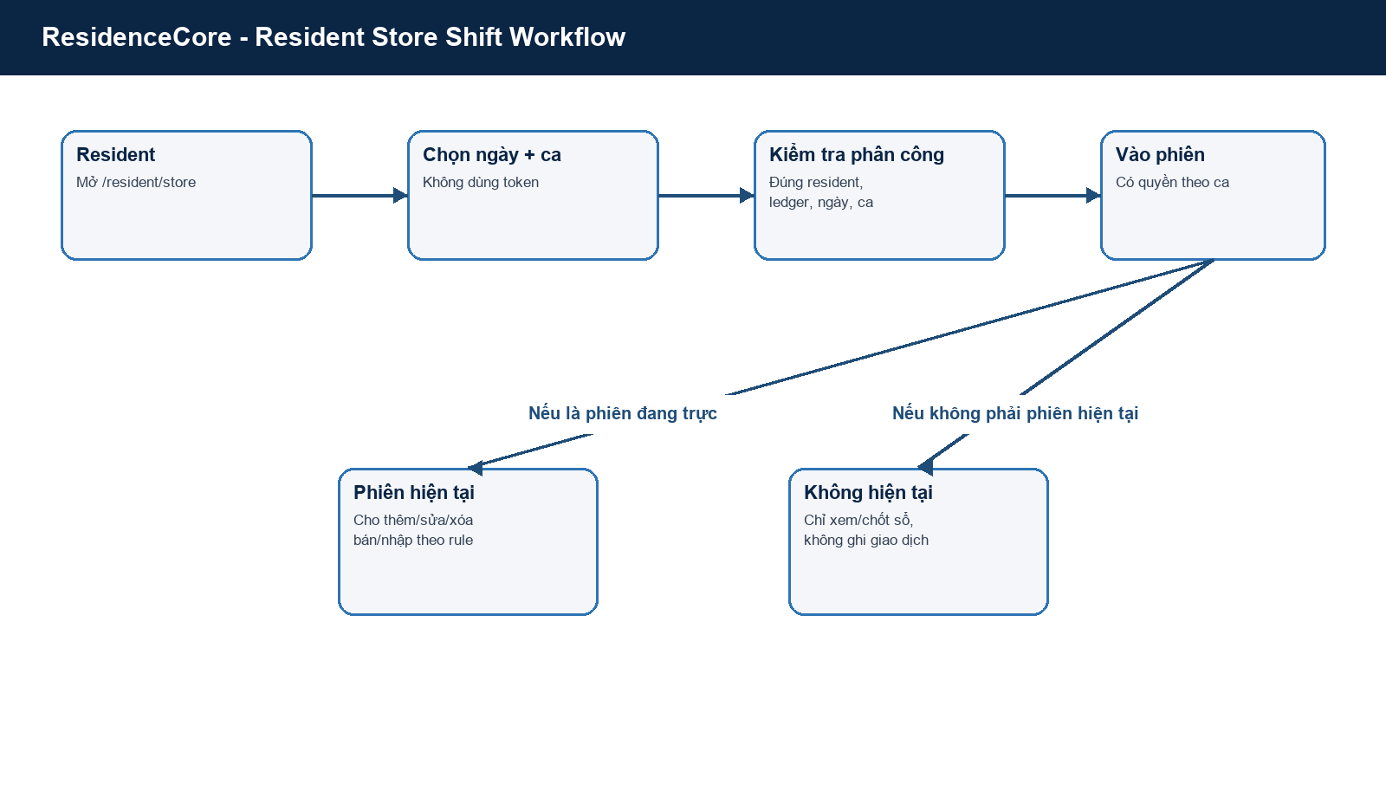
Hình 2. Workflow học viên chọn ngày/ca để vào trực cửa hàng.

- Học viên vào cửa hàng bằng cách chọn ngày và ca, không cần token.
- Nếu ngày+ca đúng phân công của học viên, hệ thống cho vào phiên của ngày đó.
- Nếu không phải phiên hiện tại, học viên chỉ được xem hoặc chốt sổ theo rule, không thêm/xóa/sửa giao dịch.

9. Thông báo và hoạt động
Thông báo và hoạt động giúp lưu xá truyền đạt thông tin nội bộ. Trong demo P0, phần này dùng ở mức vừa đủ để portal học viên không trống.
- Manager có thể dùng thông báo mẫu để giải thích luồng truyền thông nội bộ.
- Resident xem thông báo/hoạt động liên quan trong portal.
- Không đưa nội dung nhạy cảm hoặc dữ liệu thật vào demo public.

10. Portal học viên

10.1 Hôm nay
Bước | Người thao tác | Thao tác chi tiết | Kết quả mong đợi
10.1 | Resident | Đăng nhập tài khoản học viên. | Vào portal resident.
10.2 | Resident | Mở Hôm nay. | Xem thông tin trong ngày.
10.3 | Resident | Mở Hồ sơ. | Xem dữ liệu cá nhân đã liên kết.
10.4 | Resident | Mở Công tác. | Xem việc được giao.
10.5 | Resident | Mở Tài chính. | Xem khoản cần đóng và lịch sử thanh toán.
10.6 | Resident | Nếu trực cửa hàng, mở Cửa hàng và chọn ngày/ca. | Vào đúng phiên nếu được phân công.

- Xem công tác, lịch hoặc thông báo trong ngày.
- Nếu không thấy dữ liệu, kiểm tra học viên có công tác/ngày hiện tại không.

10.2 Hồ sơ
- Xem thông tin cá nhân đã lưu trong hệ thống.
- Nếu thông tin sai, học viên báo manager cập nhật; resident không tự sửa dữ liệu quản trị.

10.3 Công tác
- Xem việc được giao.
- Cập nhật trạng thái nếu hệ thống cho phép theo rule hiện tại.

10.4 Tài chính
- Xem khoản cần đóng và lịch sử thanh toán.
- Nếu đã đóng nhưng chưa thấy cập nhật, báo manager kiểm tra giao dịch.

10.5 Cửa hàng
- Chỉ dùng khi học viên được phân công trực cửa hàng.
- Chọn đúng ngày và ca để vào phiên.
- Không phải ca của mình thì không được vào; không phải phiên hiện tại thì không được thêm/xóa/sửa giao dịch.

11. Quản lý cửa hàng cho manager
Phần này là hướng dẫn mở rộng. Không bắt buộc dùng trong demo main flow nếu mục tiêu là trình bày hệ thống lưu xá cơ bản.
Màn hình | Dùng để làm gì | Điều cần nhớ
Dữ liệu sản phẩm | Tạo nhóm hàng, đơn vị tính, sản phẩm, xem tồn và giá. | Sản phẩm có thể chưa có giá bán ban đầu.
Mua hàng / Nhập kho | Tạo phiếu nhập kho đa nguồn. | Chỉ nguồn mua hàng tự tạo khoản chi.
Bán hàng | Tạo phiếu bán theo sản phẩm. | Chặn bán vượt tồn.
Tổng hợp thu chi | Xem sổ phát sinh, báo cáo dòng tiền, chốt ngày. | Chỉ confirmed mới đẩy sang Finance.

12. Checklist trước khi demo
Mục | Cách kiểm tra | Đạt khi
Login manager | Dùng admin / Admin@123. | Vào được Dashboard.
Menu Simple | Nhìn sidebar. | Không có Phòng ở/Store trong main flow nếu chưa demo.
Dashboard | Mở /dashboard. | Không lỗi, có số liệu.
Học viên | Mở /members. | Có danh sách đẹp, dữ liệu rõ.
Tổ chức | Mở /organization. | Có nhiệm kỳ, Tổ/Ban, chức vụ.
Tài chính | Mở /finance. | Có kỳ thu/khoản thu demo.
Sinh hoạt | Mở /daily-routine. | Có lịch/công tác hoặc trạng thái rõ.
Công tác | Mở /duties. | Có mẫu/phân công demo.
Resident portal | Login resident demo. | Thấy dữ liệu cá nhân, không trống.

13. Kịch bản demo đề xuất

13.1 Process demo theo BA
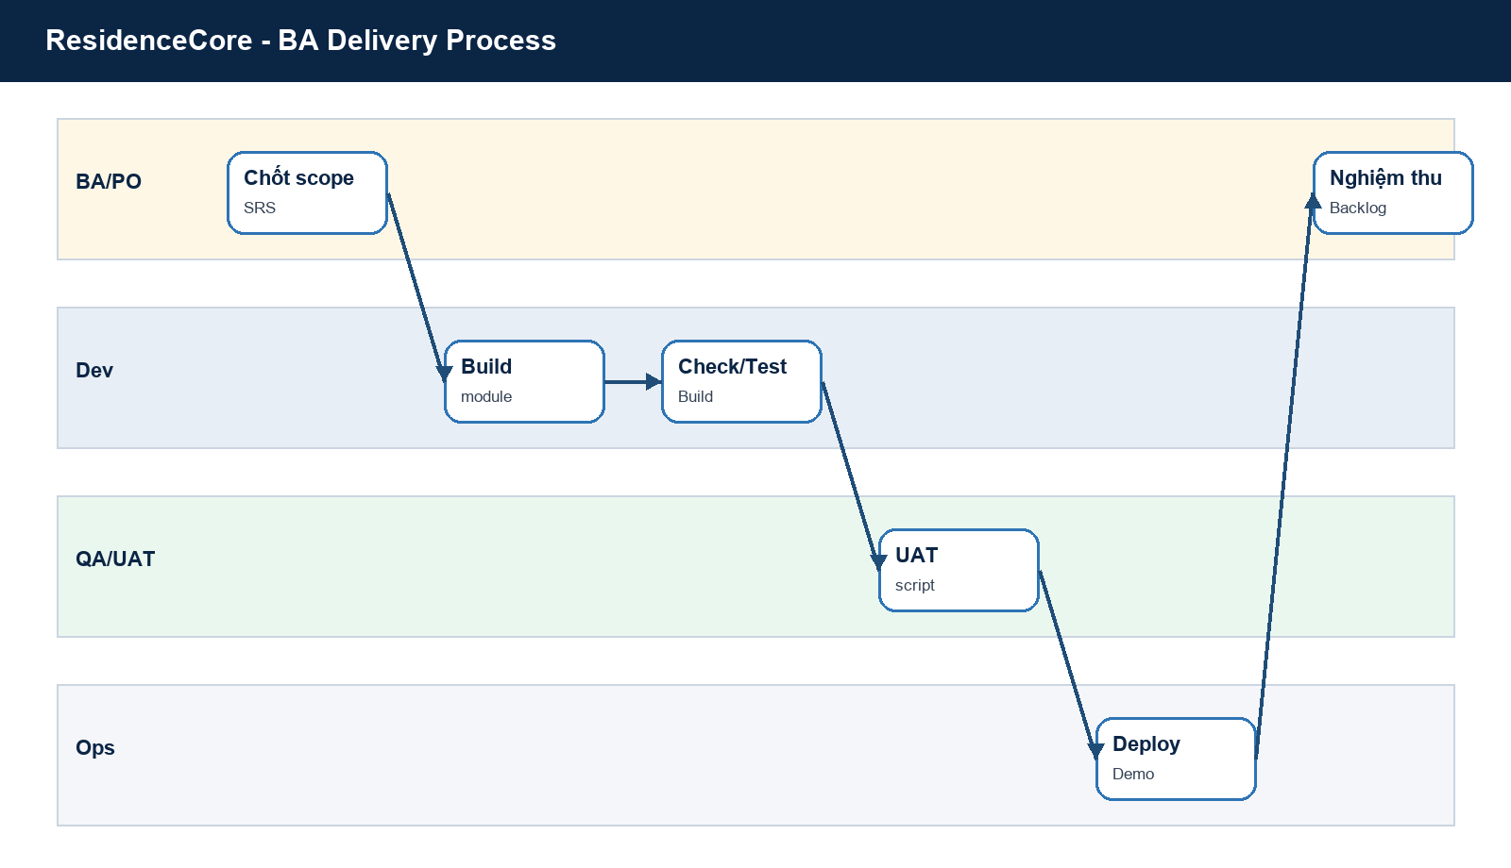
Hình 3. Process chuẩn để demo, UAT và ghi nhận backlog sau triển khai.

- Giới thiệu mục tiêu ResidenceCore: quản lý lưu xá tập trung.
- Đăng nhập manager và xem Dashboard.
- Mở Học viên, xem một hồ sơ đẹp có dữ liệu rõ.
- Mở Tổ chức để xem nhiệm kỳ, Tổ/Ban, chức vụ.
- Mở Tài chính để xem kỳ thu và trạng thái thanh toán.
- Mở Sinh hoạt hằng ngày và Công tác để xem việc trong ngày.
- Đăng nhập resident demo để xem portal học viên.
- Nếu cần, mở Detailed mode và giới thiệu module cửa hàng như phần mở rộng.

14. Lỗi thường gặp và xử lý nhanh
Lỗi/Tình huống | Nguyên nhân thường gặp | Cách xử lý
Không đăng nhập được | Sai mật khẩu hoặc seed manager chưa đồng bộ. | Reset/seed lại manager demo.
Trang trống | Chưa seed dữ liệu nghiệp vụ. | Chạy seed demo hoặc chọn ngày có dữ liệu.
Resident không thấy hồ sơ | User chưa liên kết resident. | Kiểm tra liên kết tài khoản-hồ sơ.
Menu thiếu | Đang ở Simple mode hoặc role không đúng. | Đổi mode/kiểm tra role.
Không tạo được giao dịch | Amount sai, ngày đã chốt, hoặc quyền không đủ. | Kiểm tra thông báo lỗi và trạng thái ngày.
Cửa hàng không cho thêm giao dịch | Không phải phiên hiện tại hoặc không đúng ngày/ca. | Chọn đúng ngày/ca hoặc dùng manager review.

15. Quy tắc sử dụng sau triển khai
- Không dùng tài khoản demo cho dữ liệu production thật.
- Không xóa lịch sử nghiệp vụ nếu có cách kết thúc/đóng trạng thái.
- Luôn kiểm tra ngày đang chọn trước khi nhập công tác, tài chính hoặc cửa hàng.
- Báo lỗi kèm tài khoản, route, thời điểm, thao tác vừa làm và ảnh màn hình nếu có.
- Sau mỗi đợt thay đổi nghiệp vụ, cập nhật lại User Manual và checklist.

